IOB - INTERNATIONALER SCHWIMMTEICH- KONGRESS 2025
17-18. September 2025, in der Eventhotel Pyramide & Congress Center Parkallee 2 2334 Vösendorf Austria
ANMELDUNG ALS AUSSTELLER Per E-Mail an office@schwimmteich.co.at
Daten des Ausstellers

Firmennamen: Klicken oder tippen Sie hier, um Text einzugeben.
Straße: Klicken oder tippen Sie hier, um Text einzugeben.
PLZ, Ort: Klicken oder tippen Sie hier, um Text einzugeben.
Land: Klicken oder tippen Sie hier, um Text einzugeben.
Tel: Klicken oder tippen Sie hier, um Text einzugeben.
E-Mail Firma Klicken oder tippen Sie hier, um Text einzugeben.
Internet: Klicken oder tippen Sie hier, um Text einzugeben.
UID-Nr.: Klicken oder tippen Sie hier, um Text einzugeben.
Ansprechpartner: Klicken oder tippen Sie hier, um Text einzugeben.
Tel. A-Partner: Klicken oder tippen Sie hier, um Text einzugeben.
Gewünschte Pakete
Ausstellerpaket CLASSIC € 2.200,- ☐
Ausstellerpaket XL € 3.500,- ☐
Erweiterung XL 5 min Redezeit € 500,- ☐
Premium Sponsor/Aussteller € 5.000,- ☐
Mögliche Upgrades

Sponsor Come Together € 1.500,- ☐
Sponsor Galadinner € 2.500,- ☐
Flyerpaket € 300,- ☐
Sternfahrten je Person € 180,- ☐ Wählen Sie ein Element aus. Person/en
Sternfahrten nur ein Tag € 90,- ☐ Wählen Sie ein Element aus. Person/en
alle Preise excl. Mwst.
Wichtig! Bitte schicken Sie zur Anmeldung Ihr Logo mindestens 150x150 Pixel groß mit.
Ort: Datum: Unterschrift / Firmenstempel

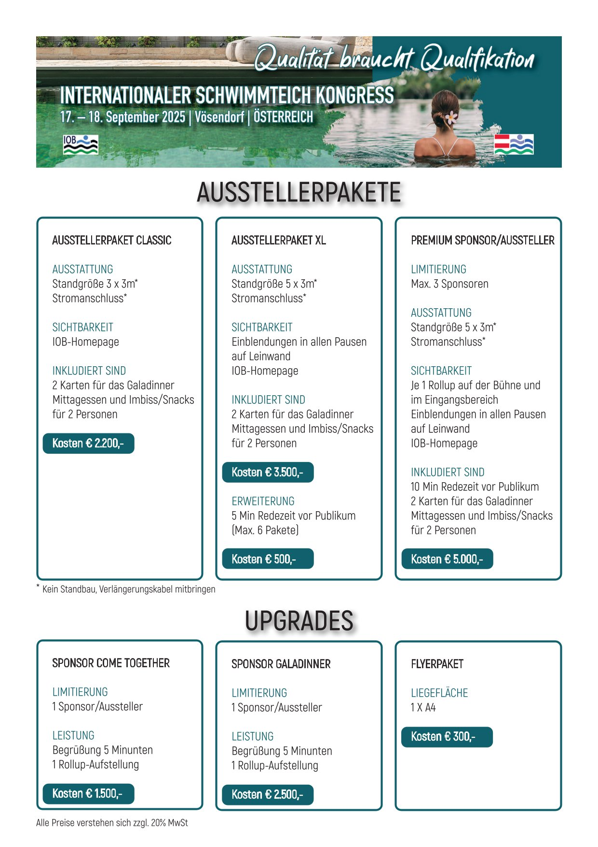

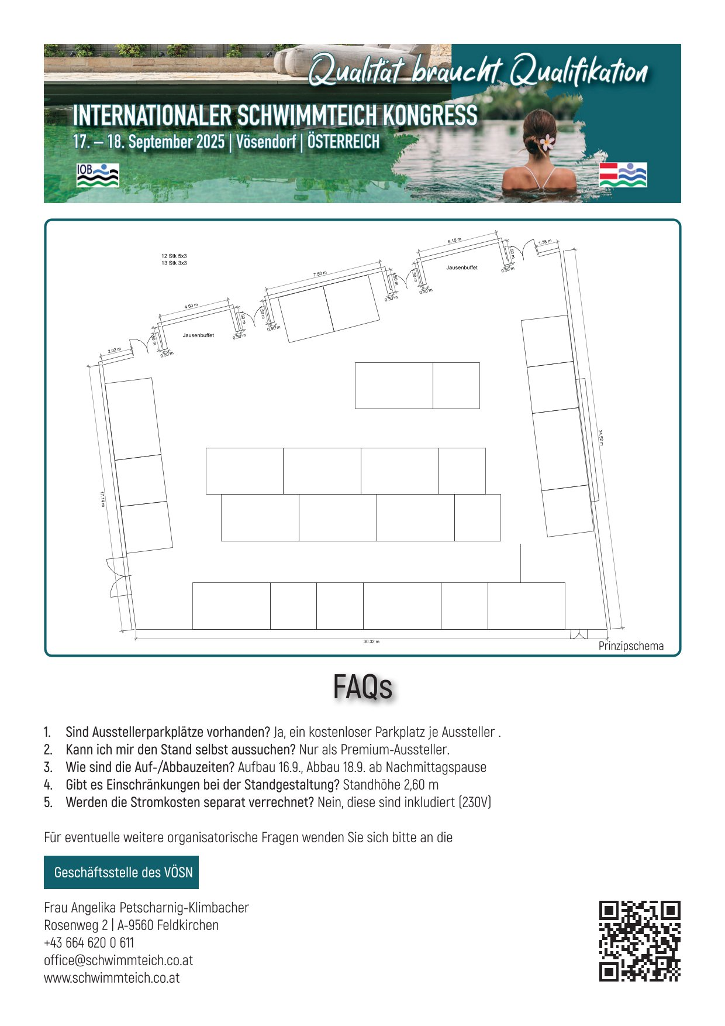

VERBINDLICHE GESCHÄFTSBEDINGUNGEN FÜR AUSSTELLER:
1. Anmeldung: Mit Abgabe der Anmeldung akzeptiert der Aussteller diese Geschäftsbedingungen. Mit der Anmeldung hat sich der Aussteller zur Teilnahme an der Messe verpflichtet. Anmeldungen „mit Vorbehalt“ sind gegenstandslos. Streichungen, Ergänzungen, Änderungen durch den Aussteller sind unwirksam! Die Geschäftsbedingungen gelten sinngemäß auch für Nebenleistungen bzw. Zusatzaufträge z.B. Inserate, Werbungen & Anzeigen im Katalog/ Guide, Auf- und Abbau des Standes, Miete von Standbaumaterial, Bereitstellung von Strom, Wasser und sonstigen Einrichtungen. Anmeldeschluss: 1 Monat vor Messebeginn.
2. Stand-Mietkonditionen entnehmen Sie auf der beiliegenden Aufstellung.
3. Steuern, Gebühren, Abgaben: Sämtliche Steuern, Gebühren und Abgaben, insbesondere Umsatzsteuer, Rechtsgebühr & Werbeabgabe, gehen zu Lasten des Ausstellers. Sämtliche angegebenen Preise sind Nettopreise.
4. Zahlungsbedingungen: fällig 20 Tage nach Rechnungslegung. Beanstandungen, die allein die Verrechnung betreffen, sind binnen fünf Tagen nach Rechnungserhalt an den VÖSN (Verband österreichsicher Schwimmteich- und Naturpoolbau) schriftlich bekannt zu geben. Die termingerechte Zahlung ist Voraussetzung für die Übergabe der zugewiesenen Standfläche. Bei Anmeldungen kurz vor der Messe ist der Nachweis von der durchführenden Bank mit dem Titel „Überweisung durchgeführt“ oder „bezahlt“ zu erbringen. Der Aussteller ist nicht berechtigt, wegen Gegenforderungen welcher Art auch immer die Zahlung fälliger Rechnungen zurückzubehalten, die Zahlung zu verweigern oder dagegen aufzurechnen.
5. Stornobedingungen: Stornogebühren 50% ab Anmeldung bis 12 Wochen vor Messebeginn, 100% ab 12 Wochen vor Messebeginn. Der Aussteller nimmt zur Kenntnis, dass die Stornogebühr auch dann zu bezahlen ist, falls es dem Veranstalter gelingt, den Messestand an einen Dritten zu vermieten oder zu verkaufen. Die Stornogebühr ist lt. Stornorechnung fällig.
6. Die Durchführung der Veranstaltung ist dem Veranstalter bis sechs Wochen vor Messebeginn vorbehalten. Bei einer Absage der Veranstaltung seitens des Veranstalters werden dem Aussteller alle bereits bezahlten Rechnungen an den Veranstalter, vom Veranstalter rückerstattet. Bei höherer Gewalt ist der Veranstalter berechtigt, unmittelbar vor der Veranstaltung bzw. während der Veranstaltung diese abzusagen bzw. diese zu unterbrechen. Bezahlte Rechnungen werden dem Aussteller nach Bemessung der Situation durch den Veranstalter nicht - teilweise - oder zur Gänze rückerstattet. Die in den Ausstellerinformationen beschriebenen Messeinhalte wie zum Beispiel Werbeschritte, Rahmenprogramm, Messeschwerpunkte, etc. können vom Veranstalter auf Grund von aktuellen Gegebenheiten abgeändert werden.
7. Zulassung & Standplatzzuteilung: Dem Veranstalter obliegt es, die Anmeldung zu akzeptieren. Der Veranstalter behält sich vor, die Anmeldung ohne Begründung jederzeit abzulehnen. Anmeldungen können unter anderem auch vom Veranstalter abgewiesen werden, wenn der Aussteller bzw. die Produkte des Ausstellers nicht dem Ausstellungsprofil entsprechen, bzw. über den anmeldenden Aussteller ein Ausgleichs- bzw. Konkursverfahren eröffnet wurde. Über die Standplatzzuteilung entscheidet ausschließlich der Veranstalter. Die Standplatzzuteilung kann im Interesse der Messe vom Veranstalter jederzeit geändert werden. Der Veranstalter vergibt generell kein Exklusivrecht an einen Aussteller für seine Produkte/Leistungen.
8. Aussteller - Qualitätssicherung: Die Aussteller der Messe müssen zum Messethema passen! Nur in Sonderfällen kann der Veranstalter eine Ausnahme gestatten. Die Leistung bzw. das Produkt des Ausstellers muss in Österreich gesetzlich zugelassen sein! Der Aussteller verpflichtet sich, sich darüber selbst zu informieren, ob die Waren, die er verkauft bzw. die Leistungen die erbracht werden nach dem österr. Gesetz zugelassen sind (Produkthaftung, Arzneimittelgesetz, usw.) bzw. ob alle Vorschriften nach den zollrechtlichen Bedingungen eingehalten werden. Mit der Unterschrift des Anmeldeformulars garantiert der Aussteller die rechtliche & fachliche Kompetenz für die angebotenen Leistungen und Produkte für Österreich zu besitzen.
9. Verkauf von Produkten: Der Verkauf von Produkten ist generell gestattet.
10. Lebensmitteln & Getränken zur Konsumierung auf der Messe ist aufgrund von Catering(exklusiv)rechten nicht gestattet
11. Auf- & Abbauzeiten: Die vom Veranstalter bekannt gegebenen Auf- & Abbauzeiten sind verbindlich einzuhalten. Sollte es zu einer Sonderlösung kommen, sodass Ausstellungs- & Standbaugüter länger in der Halle verweilen können, werden die vom Gebäudeeigentümer anfallenden Kosten, sowie eine Bearbeitungsgebühr, an den Aussteller verrechnet.
12. Aufbau: Der Standaufbau muss bis spätestens Dienstag 16.9.2025 16 Uhr vor dem Come Together
13. Abbau: Der Messestand darf erst nach der letzten Pause am 18.9.2025 abgebaut werden.
14. Fluchtwege etc. sind nicht zu verstellen oder zu beeinträchtigen. Das Verwenden von offenem Feuer, Kerzen, Flüssiggas, Schweißgeräten und funkenerzeugenden Maschinen ist in den Hallen streng verboten. Dekormaterial für die Ausstellungsstände muss den feuerpolizeilichen Vorschriften entsprechen (schwer entflammbar). Schäden aus der NichtBeachtung werden vom Veranstalter dem Aussteller in Rechnung gestellt.
15. Haftung & Schadenersatz: Der Veranstalter ist nicht zum Abschluss von Versicherungen verpflichtet und übernimmt keinerlei Haftung für Ausstellungs- oder Dekorationsgegenstände etc. Der Veranstalter trägt keine Verantwortung bei einem eventuellen schlechten Geschäftsgang des Ausstellers! In der Standmiete ist keine Versicherung inkludiert.
16. Filmen und Fotografieren: Dem Veranstalter wird das Recht eingeräumt, im Veranstaltungsgelände zu fotografieren und zu filmen, sowie Medien und Firmen damit zu beauftragen und die Bildaufnahmen für seine oder allgemeine Veröffentlichungen zu verwenden. Der Aussteller verzichtet in diesem Zusammenhang auf alle Einwendungen aus den gewerblichen Schutzrechten, insbesondere dem Urheberrecht und dem Gesetz gegen den unlauteren Wettbewerb (UWG). Alle Verwertungsrechte obliegen uneingeschränkt dem Veranstalter.
17. Hausordnung: Der Hausordnung des jeweiligen Veranstaltungsortes ist Folge zu leisten.
18. Allgemeine Bestimmungen: Mündliche Nebenabreden sind unwirksam. Änderungen, Ergänzungen und Zusätze bedürfen der Schriftform und müssen vom Veranstalter gegengezeichnet sein. Die Ungültigkeit einzelner Messebedingungen aus welchen Gründen auch immer, berührt die Gültigkeit der übrigen Bestimmungen nicht. Der Vertrag wird deshalb nicht aufgelöst.
19. Gerichtsstand: Es gilt ausschließlich österreichisches Recht, Gerichtsstand ist das für Braunau am Inn jeweils sachlich zuständige Gericht.

DATENSCHUTZERKLÄRUNG
1. Beim Aussteller erhobene oder von diesem übermittelte, personenbezogene Daten können für die Erfüllung der Geschäftszwecke des VÖSN im Rahmen der gesetzlichen Datenschutzregelungen verwendet werden.
2. Der Aussteller stimmt der Auflistung im Ausstellerverzeichnis der Messe (online) und die Veröffentlichung der gemachten Daten im Veranstaltungsinteresse.
3. Der VÖSN ist zudem berechtigt, diese personenbezogenen Daten zu verwenden, um Sie per Brief, E-Mail, Telefon oder Telefax zu kontaktieren.
4. Der Aussteller akzeptiert, dass alle Daten des Ausstellers, die bei der Buchung bekannt gegeben werden, sowie alle in diesem Zusammenhang stehenden Vereinbarungen und Bestellungen an die Steuerkanzlei bzw. den Steuerberater des Veranstalters weiter gegeben werden. Der Aussteller akzeptiert, dass alle Daten des Ausstellers, die bei der Buchung bekannt gegeben werden, sowie alle in diesem Zusammenhang stehenden Vereinbarungen und Bestellungen, sämtlicher Schriftverkehr rund um die Buchung und deren Sachverhalt, bei Bedarf an Lieferanten, öffentliche Behörden, Finanzamt, Gerichte, Rechtsvertreter und Rechtsschutz weiter gegeben werden.

